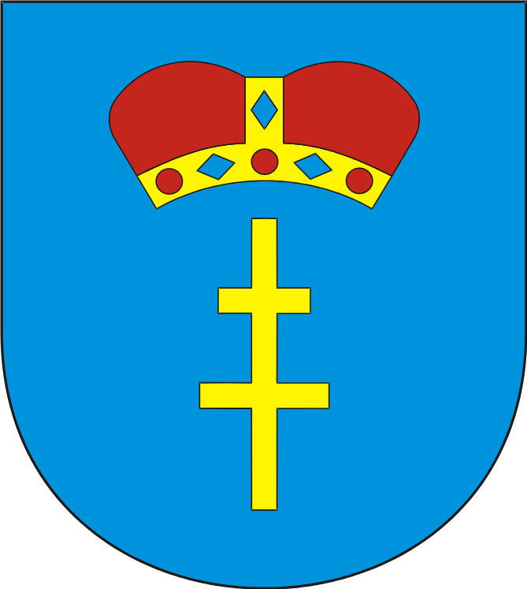
Busko - Zdrój, dnia 11.06.2026 r.

Znak: BR.0002.1.21.2026

ZAWIADOMIENIE

Na podstawie art. 15 ust. 1 ustawy z dnia 5 czerwca 1998 roku o samorządzie powiatowym (Dz. U. z 2025 roku, poz. 1684 z późn. zm.) oraz § 13 ust. 1 Statutu Powiatu Buskiego (Dziennik Urzędowy Województwa Świętokrzyskiego z 2023 roku, poz. 3781 z późn. zm.),
zwołuję
XXI Sesję Rady Powiatu w Busku – Zdroju,
w dniu 29 CZERWCA 2026 roku o godz. 9:00
w sali konferencyjnej Starostwa Powiatowego w Busku – Zdroju, al. Mickiewicza 15.

Porządek obrad:

- Otwarcie Sesji.
- Stwierdzenie quorum.
- Przyjęcie porządku obrad.
- Przyjęcie protokołu z XX Sesji Rady Powiatu.
- Sprawozdanie Zarządu Powiatu z działalności za okres pomiędzy sesjami.
- Debata nad Raportem o stanie Powiatu Buskiego za rok 2025.
- Podjęcie uchwały Rady Powiatu w Busku - Zdroju w sprawie udzielenia wotum zaufania dla Zarządu Powiatu w Busku - Zdroju.
- Uchwała Nr 367/2026 Zarządu Powiatu w Busku - Zdroju z dnia 19 marca 2026 roku w sprawie przyjęcia informacji o stanie mienia Powiatu Buskiego (stan na dzień 31 grudnia 2025 roku).
- Sprawozdanie roczne z wykonania planu finansowego Zespołu Opieki Zdrowotnej w Busku - Zdroju wraz z wykonaniem planu zakupów inwestycyjnych za 2025 rok.
- Podjęcie uchwały Rady Powiatu w Busku - Zdroju w sprawie zatwierdzenia sprawozdania finansowego wraz ze sprawozdaniem z wykonania budżetu za 2025 rok (zapoznanie z Uchwałą Nr SO IX.410.58.2026 IX Składu Orzekającego Regionalnej Izby Obrachunkowej w Kielcach z dnia 23 kwietnia 2026 roku w sprawie opinii o sprawozdaniu z wykonania budżetu Powiatu Buskiego za 2025 rok).
- Podjęcie uchwały Rady Powiatu w Busku - Zdroju w sprawie absolutorium z tytułu wykonania budżetu za 2025 rok.
- Podjęcie uchwały Rady Powiatu w Busku - Zdroju w sprawie zatwierdzenia sprawozdania finansowego Zespołu Opieki Zdrowotnej w Busku - Zdroju przy ul. Bohaterów Warszawy 67 za 2025 rok oraz pokrycia ujemnego wyniku finansowego za ten okres.
- Podjęcie uchwały Rady Powiatu w Busku - Zdroju w sprawie oceny sytuacji ekonomiczno - finansowej Zespołu Opieki Zdrowotnej w Busku - Zdroju.
- Podjęcie uchwały Rady Powiatu w Busku - Zdroju w sprawie zmian w budżecie Powiatu Buskiego w 2026 roku.
- Podjęcie uchwały Rady Powiatu w Busku - Zdroju w sprawie przeniesień w wydatkach budżetu Powiatu Buskiego w 2026 roku.
- Podjęcie uchwały Rady Powiatu w Busku - Zdroju w sprawie zmiany uchwały Nr XVII/166/2026 Rady Powiatu w Busku - Zdroju z dnia 23 stycznia 2026 roku w sprawie Wieloletniej Prognozy Finansowej dla Powiatu Buskiego na lata 2026 - 2030.
- Podjęcie uchwały Rady Powiatu w Busku - Zdroju w sprawie zmiany Uchwały Nr XXXI/328/2017 Rady Powiatu w Busku - Zdroju z dnia 13 października 2017 r. w sprawie nadania Statutu Zespołu Opieki Zdrowotnej w Busku - Zdroju.
- Sprawy różne i wolne wnioski.
- Zamknięcie Sesji.

